IDENTIFICACIÓN DE LA SUSTANCIA / MEZCLA Y DE LA EMPRESA

Identificador del producto
Nombre del producto:
30448 Rex Espuma PU, c/aplic, Tarro 500 ml x 12
30450 Rex Espuma PU, c/aplic, Tarro 750 ml x 12
30449 Rex Espuma PU ignifuga, c/aplic,Tarro 750 ml x 12 CA

Detalles del fabricante o proveedor
Empresa: Rex Adhesivos SpA
Dirección de la Oficina: Amunátegui 232, of 2001, Santiago
www.rex.cl
E-mail: contacto@rex.cl
Fono servicio al consumidor: +562 3262 6712
Número de Emergencia: Corporación Rita Chile – Fono emergencias +56 2 2777 1994

Uso recomendado del producto químico y restricciones de uso
Uso recomendado: sellador de construcción.
Asesorado contra: En este momento no tenemos información sobre restricciones de uso. Se incluirán en este documento cuando estén disponibles.

Tipo de mezcla
Mezcla no industrial.

IDENTIFICACIÓN DE PELIGROS

Clasificación GHS
Aerosol inflamable: Categoría 1

Etiquetado del GHS
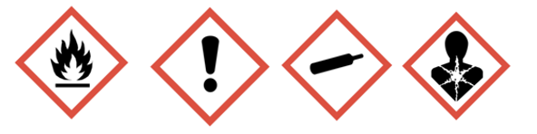
Pictograma de peligro

R12 Extremadamente inflamable. Envase presurizado, la temperatura de almacenamiento no puede exceder los 50 ° C para evitar sobrepresiones que pueden romper el envase. R36/37/38 Irrita los ojos, la piel y las vías respiratorias. Personas que sufran reacciones alérgicas al isocianato no deben entrar en contacto.
Palabra de advertencia: Peligro
Declaraciones de peligro
H222: Aerosol extremadamente inflamable.
H280: Contiene gas a presión; Puede explotar si se calienta.
H315: Causa irritación de la piel.
H317: Puede provocar una reacción alérgica en la piel.
H319: Causa irritación ocular grave.
H332: Nocivo por inhalación.
H334: Puede causar síntomas de alergia o asma o dificultad para respirar si se inhala. H373: Puede causar síntomas de alergia o asma o dificultad para respirar si se inhala.
Consejos de prudencia
Prevención
P202: No manipular hasta que se hayan leído y comprendido todas las precauciones de seguridad. P210: Mantener alejado del calor / chispas / llamas abiertas / superficies calientes. No Fumar P211: No pulverizar sobre una llama abierta u otra fuente de ignición.
P251: Recipiente a presión: No perforar o quemar, incluso después de su uso.
P261:Evite respirar el polvo / el humo / el gas / la niebla / los vapores / el aerosol.
P264: Lávese las manos y otras áreas de la piel expuestas al material después de su manipulación. P271: Úselo solo al aire libre o en un área bien ventilada.
P280: Use guantes protectores, ropa de protección y protección para los ojos.
P285: En caso de ventilación inadecuada, usar protección respiratoria.
P314: Obtenga consejo médico si se siente mal
P321: tratamiento específico (ver el consejo médico en esta etiqueta).
P362: Quítese la ropa contaminada y lavela antes de reusarla.
P302 + P352 + P333 + P313: EN CASO DE CONTACTO CON LA PIEL: Lavar con abundante agua y jabón. Si ocurre irritación o sarpullido en la piel: atención médica.
P304 + P341: EN CASO DE CONTACTO CON LOS OJOS: Enjuagar cuidadosamente con agua durante varios mi- nutos. Quítese lOs lentes de contacto. Continúe enjuagando.
P332 + P313: En caso de irritación de la piel: Consultar a un médico.
P337 + P313: Si persiste la irritación ocular: Consultar a un médico.
P342 + P311: Si experimenta síntomas respiratorios: Llame a un CENTRO DE INFORMACIÓN TOXICOLÓGICA o un médico.
P410 + P403 + P412: Proteger de la luz solar. Almacenar en un lugar bien ventilado y no exponer a temperatu- ras superiores a 50 °C / 122 °C
P405: Almacene cerrado.
P501: Deseche el contenido / contenedor de acuerdo con las normas locales, regionales, nacionales, territoriales, provinciales e internacionales.

COMPOSICIÓN / INFORMACIÓN SOBRE COMPONENTES

Sustancia / mezcla pura
Mezcla

Componentes peligrosos

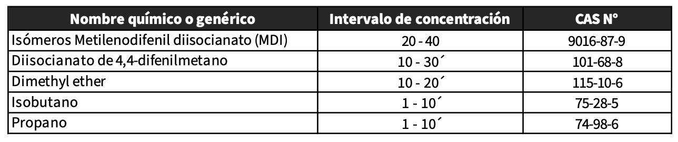

*La identidad química específica y/o el porcentaje exacto (concentración) de está composición se ha retenido como secreto comercial.

PRIMEROS AUXILIOS

Descripción de las medidas de primeros auxilios necesarios
Indicaciones generales: En caso de accidente o malestar, acuda a un médico inmediatamente con este documento.
En caso de inhalación: Transportar a la víctima al exterior y mantenerla en reposo en una posición cómoda para respirar. Obtenga atención médica si la víctima no se siente bien.
En caso de contacto con la piel: En caso de contacto, enjuagar inmediatamente la piel con jabón y mucha agua. Quítese la ropa y el calzado contaminados. Obtenga atención médica. Lave la ropa antes de volver a usarla. Limpie bien los zapatos antes de volverlos a usar.
En caso de contacto con los ojos: Enjuagar los ojos inmediatamente con abundante agua durante al menos 15 minutos. Si es fácil de hacer, retire la lente de contacto. Obtenga atención médica.
En caso de ingestión: NO provocar el vómito. Obtenga atención médica. Enjuague bien la boca con agua.

Principales síntomas y efectos, agudos y retardados
Puede provocar una reacción alérgica en la piel. Provoca irritación ocular grave.
Causa daño a los órganos por exposición prolongada o repetida.
La ingestión es probable que sea perjudicial o tenga efectos adversos

Protección de los socorristas
Los socorristas de primeros auxilios deben prestar atención a la autoprotección y usar el equipo de protección personal recomendado cuando existe exposición.

Notas para el médico
Tratar sintomáticamente y con apoyo.

MEDIDAS DE LUCHA CONTRA INCENDIOS
Riesgo de incendio: Los recipientes cerrados expuestos al calor del fuego pueden generar presión y explotar. Punto de inflamación: N/A
Medios de extinción adecuados: Agua pulverizada, Espuma resistente al alcohol, Dióxido de carbono (CO2), polvo químico seco.
Medios de extinción inadecuados: No se conoce ninguno.
Peligros específicos durante la lucha contra incendios: La exposición a productos de combustión puede ser un peligro para la salud.
Productos peligrosos de la combustión: Pueden formarse vapores orgánicos irritantes.
Métodos específicos de extinción: Utilizar medidas de extinción adecuadas a las circunstancias locales y al ambiente circundante. Use agua pulverizada para enfriar los recipientes cerrados. Retire los contenedores no dañados de la zona de incendio si es seguro hacerlo. Evacuar el área.
Equipo de protección para el personal de lucha contra incendios: En caso de incendio, usar equipo de respira- ción autónomo. Use equipo de protección personal.

MEDIDAS EN CASO DE VERTIDO ACCIDENTAL

Precauciones personales, equipo de protección y procedimiento de emergencia
Use equipo de protección personal. Mantenga a las personas desprotegidas alejadas. Siga las recomendaciones del manejo seguro y del equipo de protección personal.
Evite el contacto con la piel, los ojos y la inhalación de vapores. Retirar todas las fuentes de ignición. Utilice la protección personal recomendada en la Sección 8.

Precauciones ambientales
Debe evitarse la descarga al medio ambiente.
Evite nuevas fugas o derrames si es seguro hacerlo. Conservar y eliminar el agua de lavado contaminada.
Las autoridades locales deben ser advertidas si no pueden contenerse derrames significativos.

Métodos y materiales de contención y limpieza
Empapar con material absorbente inerte.
Para derrames grandes, provea un dyking u otro contenedor apropiado para evitar que el material se propague. Si se puede bombear el material dyked, almacene el material recuperado en un recipiente apropiado. Limpie los materiales restantes del derrame con un absorbente adecuado.
Las regulaciones locales o nacionales pueden aplicarse a las liberaciones y eliminación de este material, así como los materiales y artículos empleados en la limpieza de las emisiones. Usted necesitará determinar qué regulaciones son aplicables.

Referencia a otras secciones
Consulte la Sección 7 para obtener más información.
Consulte la sección 8 para obtener más información.
Consulte la sección 13 para obtener más información.
Consulte la sección 15 para obtener más información.

MANEJO Y ALMACENAMIENTO

Ventilación local / total
Usar solo con ventilación adecuada.

Precauciones para una manipulación segura
Utilice solo cómo se indica en la etiqueta.
No trague y entre en los ojos.
Manipular de acuerdo con las buenas prácticas de higiene y seguridad.
Mantener alejado del agua, fuego, calor y óxido.
Proteger de la humedad.
Tenga cuidado de evitar derrames, residuos y minimizar la liberación al medio ambiente. Las personas susceptibles a reacciones alérgicas no deben manipular este producto.
Vea las medidas de ingeniería bajo la sección 8.

Condiciones de almacenamiento seguro
Conservar en recipientes correctamente etiquetados.
Almacene cerrado.
Conservar de acuerdo con las normas nacionales vigentes.

Materiales a evitar
Agentes oxidantes fuertes, Peróxidos orgánicos, Ácidos, Productos alimenticios, Explosivos, Calor.

Material de envase y embalajes recomendados
Utilice los materiales y embalajes oficiales del producto.

CONTROLES DE EXPOSICIÓN / PROTECCIÓN PERSONAL

Componente con parámetros de control en el lugar de trabajo
No hay más información relevante disponible.

Controles de la exposición
  - Equipo de protección personal


Protección respiratoria: Use protección respiratoria a menos que se proporcione una ventilación local adecuada o la evaluación de la exposición demuestre que las exposiciones estás dentro de las directrices de la exposición recomendadas.
Protección de las vías respiratorias: En el caso de exposición breve o de baja contaminación utilizar un filtro respiratorio. En el caso de exposición intensiva o prolongada utilizar un dispositivo de protección respiratoria autónomo.

Protección de las manos: Elegir guantes para proteger las manos de los productos químicos en función de la concentración y cantidad de la sustancia peligrosa y específicos del lugar de trabajo. Para aplicaciones especiales, recomendamos aclarar la resistencia a los productos químicos de los guantes de la protección
mencionados anteriormente con el fabricante de guantes. Lavase las manos antes de los descansos ya al final del día de trabajo.
Protección de los ojos: Gafas de seguridad
Protección de la piel y del cuerpo: Elija ropa protectora apropiada basada en datos de resistencia química y una evaluación del potencial de exposición local. Se debe evitar el contacto con la piel usando ropa protectora impermeable (guantes, delantales, botas, etc.).
Medidas de higiénicas: Asegúrese de que los síntomas de limpieza de ojos y las duchas de seguridad estás situados cerca del lugar de trabajo.
Cuando este utilizando el producto no comer, no bebe, no fumar.
Lavar la ropa contaminada antes de volver a usarla.
No inhalar gases/ humo / aerosoles.

PROPIEDADES FÍSICAS Y QUÍMICAS
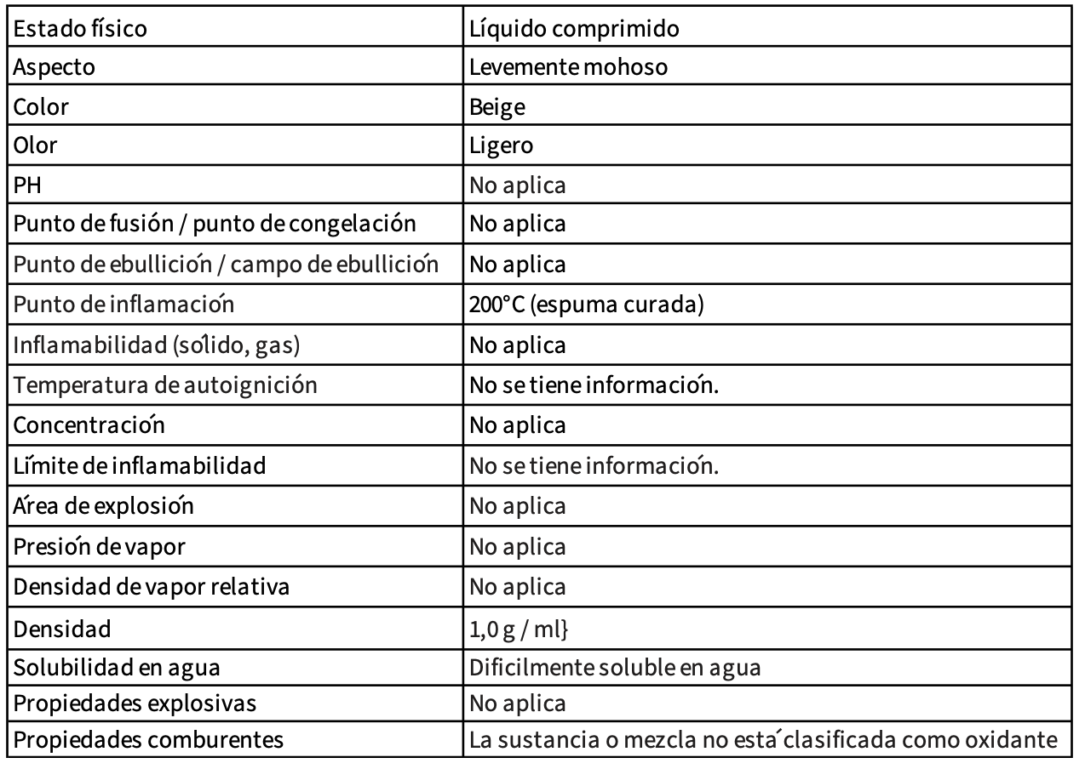

PROPIEDADES FÍSICAS Y QUÍMICAS

Reactividad: No clasificado como peligro de reactividad.

Estabilidad química: Estable en condiciones normales.

Posibilidad de reacciones peligrosas: No hay información disponible.

Condiciones a evitar: llamas, chispas y otras fuentes de ignición.

Materiales incompatibles: Agentes oxidantes fuertes.

INFORMACIÓN TOXICOLÓGICA

Información sobre rutas probables de exposición
Inhalación; Contacto con la piel; Ingestión; Contacto visual

Efectos potenciales sobre la salud / Síntomas
Inhalación: Tos, estornudos, secreción nasal, dolor de cabeza, ronquera, dolor de nariz y garganta. Contacto con la piel: Provoca irritación de la piel, enrojecimiento localizado, hinchazón, picazón y sequedad. Puede causar reacciones alérgicas en la piel, enrojecimiento, hinchazón, ampollas y picazón.
Contacto con los ojos: Enlaza los párpados rápidamente. Provoca irritación ocular grave, enrojecimiento significativo, hinchazón, dolor, lagrimeo, aspecto turbio de la córnea y alteración de la visión.
Ingestión: Causa irritación gastrointestinal, dolor abdominal, malestar estomacal, náuseas, vómitos y diarrea.
Mutagenicidad de células reproductoras: No se conoce ninguno.
Carcinogenicida: No se tiene información.
Toxicidad reproductiva, especifica en órganos particulares, exposión única, repetida: No se conoce ninguno.

Toxicidad aguda
No clasificado en base a la información disponible.

INFORMACIÓN ECOLÓGICA
No clasificado en base a la información disponible.

CONSIDERACIONES RELATIVAS A LA ELIMINACIÓN

Métodos de eliminación
Residuos de residuos: desechar de acuerdo con las regulaciones locales.
Embalaje contaminado: los envases vacíos deben ser llevados a un lugar aprobado de manejo de residuos para reciclaje o eliminación. No perforar o quemar, incluso después d su uso. Si no se especifica lo contrario. Eliminar como producto no utilizado.

INFORMACIÓN SOBRE TRANSPORTE
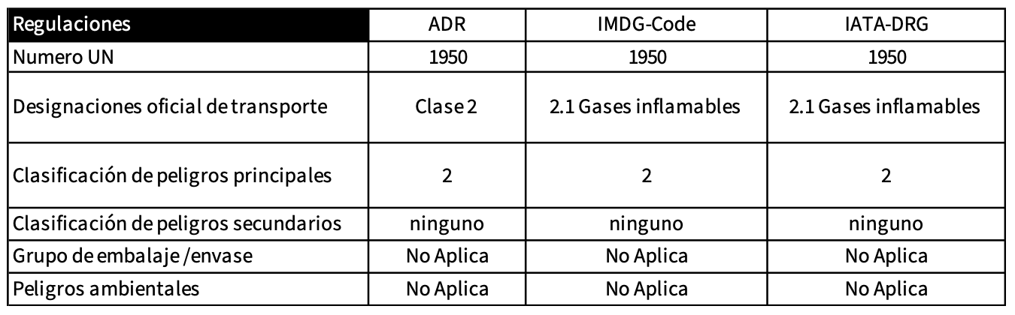

INFORMACIÓN REGULATORIA
Regulaciones Nacionales
D.S.43/2015, D.S. 594/2000, D.S. 148/2002, NCh 2245/2021, NCh 382/2021, NCh 2190/2019, NCh 1411-4, D.S.57/2021
Regulaciones Internacionales
Norma SGA (sistema globalmente armonizado de clasificación de sustancias químicas.

OTRA REGULATORIA

Texto completo de las H-Statements
H222: Aerosol extremadamente inflamable.
H280: Contiene gas a presión; Puede explotar si se calienta.
H315: Causa irritación de la piel.
H317: Puede provocar una reacción alérgica en la piel.
H319: Causa irritación ocular grave.
H332: Nocivo por inhalación.
H334: Puede causar síntomas de alergia o asma o dificultad para re

Texto completo de otras abreviaturas
ADN - Acuerdo europeo relativo al transporte internacional de mercancías peligrosas por vías navegables interiores; ADR - Acuerdo Europeo
Relativo al transporte internacional de mercancías peligrosas por carretera; AICS - Inventario Australiano de Sustancias Químicas; ACGIH: Americano
Conferencia de Higienistas Industriales Gubernamentales; AIHA: Asociación Americana de Higiene Industrial; ASTM - Sociedad Americana para el Ensayo de
Materiales; ATE: estimación de toxicidad aguda; Peso corporal; CEIL: Techo; CMRG: Directrices recomendadas por el fabricante químico; CMR - Carcinógeno, Mutágeno o Toxicidad Reproductiva; DIN - Estándar del Instituto Alemán de Normalización; DSL - Lista de Sustancias Domésticas (Canadá); ECx - Concentración asociada con x% de respuesta; ELx - Tasa de carga asociada con x% de respuesta; EmS - Programa de Emergencia; ENCS Sustancias químicas
existentes y nuevas (Japón); ErCx - Concentración asociada con x% de respuesta de tasa de crecimiento; GHS - Globalmente Armonizado
Sistema; GLP - Buenas Prácticas de Laboratorio; IARC - Agencia Internacional para la Investigación del Cáncer; IATA - Asociación Internacional del Transporte Aéreo;
IBC - Código Internacional para la Construcción y el Equipo de Buques que Transporten Productos Químicos Peligrosos a Granel; IC50 - Media inhibición máxima
concentración; OACI - Organización de Aviación Civil Internacional; IECSC - Inventario de sustancias químicas existentes en China; IMDG - Mercancías peligrosas marítimas internacionales; OMI - Organización Marítima Internacional; ISHL - Ley de Seguridad y Salud Industrial (Japón); ISO – Organización Internacional de Normalización; KECI - Inventario de Productos Químicos Existentes de Corea; LC50 - Concentración letal hasta el 50% de una prueba población; DL50 - Dosis letal al 50% de una población de prueba (dosis letal media); MARPOL - Convenio Inter- nacional para la Prevención de la Contaminación de buques; Nbs - De otro modo no está especificado; NO (A) CE - Ninguna Concentración de Efecto Observada (Adversa); NO (A) EL - No Observado
(Adverso) Nivel del Efecto; NOELR - No hay tasa de carga de efecto observable; NZIoC - Inventario de Sustancias Químicas de Nueva Zelanda; OSHA: Estados Unidos Departamento de Trabajo - Administración de Seguridad y Salud Ocupacional; OCDE - Organización de Cooperación y Desarrollo
Económicos OPPTS - Oficina de Seguridad Química y Prevención de la Contaminación; PBT - sustancia persistente, bioacumulativa y tóxica; PICCS – Filipinas
Inventario de sustancias químicas y sustancias químicas; (Q) SAR - (Cuantitativa) Estructura Relación de actividad; REACH - Reglamento (CE) no
1907/2006 del Parlamento Europeo y del Consejo relativo al registro, la evaluación, la autorización y la restricción de las sustancias y preparados químicos;
RID - Reglamento relativo al transporte internacional de mercancías peligrosas por ferrocarril; SADT - Temperatura de descomposición auto acelerada; SDS
Ficha de datos de seguridad; STEL: Límite de exposición a corto plazo; TCSI - Inventario de Sustancias Químicas de Taiwán; TSCA - Ley de Control de Sustancias Tóxicas
(Estados Unidos); TWA: Promedio ponderado en función del tiempo; ONU - Naciones Unidas; UNRTDG
Recomendaciones de las Naciones Unidas sobre el Mercancías peligrosas; VPvB - Muy persistente y muy bioacumulativo.

Más información
Fuentes de datos clave utilizadas para compilar la Hoja de Datos de Seguridad.
Datos técnicos internos, datos de las SDS de la materia prima, resultados de búsqueda del Portal de la OCDE eChem y la Agencia Europea de Sustancias y Preparados Químicos, http://echa.europa.eu/ .

